Tillsynsbegäran – information om höga naturvärden och fridlysta arter i avverkningsanmälan A 52797-2023 i Norrtälje kommun

Detta dokument behandlar höga naturvärden i avverkningsanmälan A 52797-2023 i Norrtälje kommun. Denna avverkningsanmälan inkom 2023-10-27 00:00:00 och omfattar 5,3 ha.

Vi begär härmed att Skogsstyrelsen fattar beslut enligt miljöbalken som säkerställer att skogens höga naturvärden bevaras samt säkerställer att EU-lagstiftning efterlevs och att artskyddsbrott förhindras. Vi önskar även ta del av de ställningstaganden och beslut som myndigheterna meddelar till följd av aktuell avverkningsanmälan och föreningens inlaga (se 34 § förvaltningslagen).

Nedan beskrivs fynd av naturvårdsarter och fridlysta arter som gjorts i det avverkningsanmälda området. I BILAGA 1 finns artfakta om fridlysta arter.

# Naturvårdsarter

I avverkningsanmälan har följande 21 naturvårdsarter hittats: läderdoftande fingersvamp (VU), vågticka (VU), granticka (NT), grön aspvedbock (NT), spillkråka (NT, §4), tallticka (NT), ullticka (NT), vit vedfingersvamp (NT), fjällig taggsvamp s.str. (S), grovticka (S), grönpyrola (S), hasselticka (S), olivspindling (S), rödgul trumpetsvamp (S), skarp dropptaggsvamp (S), svart trolldruva (S), tallfingersvamp (S), vågbandad barkbock (S), vårärt (S), nattviol (§8) och blåsippa (§9). Av dessa är 8 rödlistade. För rödlistade arter har rödlistekategorin angivits inom parentes. Arter som är signalarter enligt Skogsstyrelsen har markerats med (S). För fridlysta arter anges även paragrafen i Artskyddsförordningen som arten är fridlyst enligt.

De påträffade naturvårdsarterna är ett tydligt kvitto på att detta rör sig om en skog med höga naturvärden. I Figur 1 visas en karta över det avverkningsanmälda området, där samtliga fyndplatser för naturvårdsarter som finns registrerade på Artportalen har markerats.

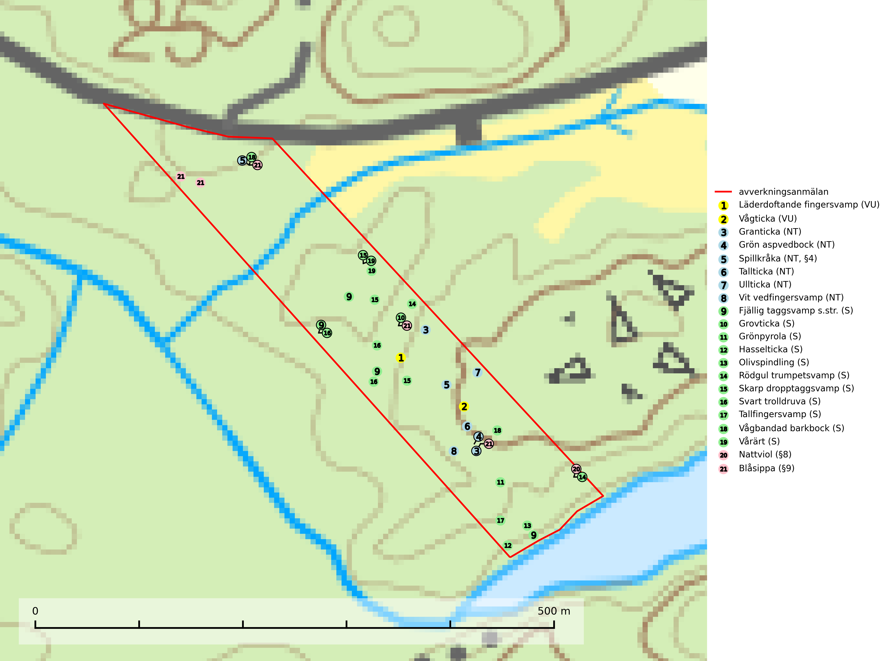

Figur 1. Fyndplatser för naturvårdsarter i det avverkningsanmälda området (röd linje). Markörer utan svart kant är placerade på fyndplatsen. Markörer med svart kant är placerade vid sidan av fyndplatsen och har ett svart streck som visar fyndplatsens exakta position. Kartans mittpunktskoordinat är N 6644146, E 696352 i SWEREF 99 TM.

**Granticka (NT)** förekommer främst i äldre skogar med naturskogskaraktär, liksom i dimensionsavverkade och plockhuggna skogar. I äldre grannaturskog i norra Sverige är den alltjämt en förhållandevis vanlig karaktärsart, medan den längre söderut blir allt mer sällsynt. I Götaland och delar av Svealand är den en god signalart för skyddsvärda granskogsmiljöer. Arten bedöms ha minskat starkt under senare år på grund av skogsavverkningar, då den framför allt växer i äldre granskog med långvarig grankontinuitet. I urskogsliknande bestånd i norra Sverige kan ibland påträffas den mycket sällsynta tickan grantickeporing (VU), som lever på döda grantickor (SLU Artdatabanken, 2024; Nitare & Skogsstyrelsen, 2019).

**Grovticka** är i skogslandskapet främst knuten till naturskogsartad äldre barrskog. Den är där en värdefull ”gammelskogsindikator” och påträffas mest vid tallar som är över 200 år gamla (Nitare & Skogsstyrelsen, 2019).

**Grön aspvedbock (NT)** är en skalbagge vars larvutveckling sker under tjock bark på nyligen döda stammar och grova grenar (>5 cm diameter) av lövträd, i Sverige nästan uteslutande asp. Främsta hotet är bristen på gammal aspskog. Skogsbruket har under lång tid missgynnat asp, och det är idag på många håll ovanligt med gamla lövrika skogar. Inom skogsbruket bör man spara aspar vid röjning, gallring och slutavverkning, och därmed få andelen lövskog att öka i hela skogslandskapet. Bruket att ringbarka gamla aspar för att motverka rotskott bör upphöra (SLU Artdatabanken, 2024).

**Grönpyrola** växer främst på sandig, torr eller frisk mark i äldre barrskog, ofta på isälvsmaterial såsom sand och grus. Den påträffas främst i äldre naturligt uppkomna barrskogar, exempelvis på tallmoar, i åssluttningar, dyner och rasbranter. Arten är känslig för skogsbruksmetoder såsom slutavverkning och markberedning (Nitare & Skogsstyrelsen, 2019).

**Hasselticka** är en bra signalart för lundar med höga naturvärden. På lokalerna förekommer ofta många andra ovanliga och rödlistade arter. Växtplatserna har normalt långvarig lövkontinuitet av hassel (ibland al). Den kräver dessutom att det successivt bildas, och i området kontinuerligt förekommit, en viss mängd döda stammar. Arten tycks saknas i sekundära och i sen tid uppkomna al- och hasselmarker om dessa inte ligger i direkt anslutning till äldre förekomster (Nitare & Skogsstyrelsen, 2019).

**Läderdoftande fingersvamp (VU)** bildar mykorrhiza med gran i örtrik äldre barrskog, ofta på kalkrik mark. Den har en speciell doft som kan påminna om nytt skoläder (skoaffär), därav det svenska namnet. Den totala populationen i landet bedöms ändå ha minskat starkt och fortsatt kommer att minska då arten är knuten till en bördig äldre kalkgranskogsmiljö som successivt avverkas och där få områden alltjämt är formellt skyddade. All form av hårdhänt skogsavverkning på eller i närheten av växtplatsen missgynnar arten. Artens huvudsakliga koppling till produktiva äldre granskogar med hög bonitet gör den särskilt utsatt för slutavverkning. Samtliga lokaler bör undantas från rationellt skogsbruk och få ett områdesskydd (SLU Artdatabanken, 2024; Nitare & Skogsstyrelsen, 2019).

**Olivspindling** växer uteslutande på näringsrik och kalkhaltig skogsmark där den huvudsakligen bildar mykorrhiza med gran och tall. Svampen är en typisk representant för kalkgranskogens särpräglade och rika svampflora. Kalavverkning är ett hot mot arten, eftersom den sannolikt kräver lång kontinuitet av äldre träd. Populationerna i landet bedöms därför minska beroende på slutavverkning av äldre barrskog på kalkhaltig mark (SLU Artdatabanken, 2024; Nitare & Skogsstyrelsen, 2019).

**Rödgul trumpetsvamp** signalerar kalkrika barrsumpskogar eller avgränsade små mineralrika ytor i barrskogslandskapet, vilka normalt har höga naturvärden. I urbergsbygder är den en bra signalart på känsliga skogsbiotoper (Nitare & Skogsstyrelsen, 2019).

**Svart trolldruva** är en kalkgynnad växt som förekommer på näringsrik frisk mulljord i såväl bördiga kalkbarrskogar som sydliga kalklövskogar och lundar. Arten är en bra signalart för skyddsvärda biotoper i såväl löv- som barrskogar och tål inte slutavverkning och markberedning. Trolldruva är värdväxt för ett antal sällsynta fjärilsarter som ställer höga krav på sina livsmiljöer, däribland trolldruvemätare (EN), skuggmalmätare (VU) och trolldruvelobmätare (VU) (SLU Artdatabanken, 2024; Nitare & Skogsstyrelsen, 2019).

**Tallfingersvamp** bildar mykorrhiza med tall och gran i barrskog, framför allt sandtallskog men även i annan näringsfattig barrskog. Arten är en av landets vanligaste korallfingersvampar i äldre barrskog. Trots detta är den troligen minskande då den i huvudsak är knuten till äldre skog, främst kontinuitetsbarrskogar. Slutavverkning, gödsling eller exploatering måste undvikas (SLU Artdatabanken, 2024).

**Tallticka (NT)** uppträder först på tallar som är 100–150 år gamla men är vanligast på träd som är runt 150–200 år eller äldre. I skogslandskapet är den främst knuten till tallnaturskogar och restbiotoper med biologiskt gamla träd och signalerar vanligtvis skyddsvärda tallbestånd med höga naturvärden (SLU Artdatabanken, 2023; Nitare & Skogsstyrelsen, 2019).

**Ullticka (NT)** är knuten till restbestånd av barrnaturskog och förekommer med ett tydligt optimum i orörda eller måttligt påverkade gamla granskogar där det föreligger viss kontinuitet av grov död ved. Ullticka är en bra signalart inom hela sitt utbredningsområde och i södra Sverige är den sällsynt och en god signalart för skyddsvärda granskogsmiljöer. Den hotas av avverkning och fragmentering av naturskog och äldre granskog med lång trädkontinuitet. På ullticka kan ibland ulltickeporing (VU) påträffas - det är en sällsynt ticka som nyligen delats upp i tre olika arter: *Skeletocutis brevispora* (ulltickeporing)*, Skeletocutis delicata och Skeletocutis exilis*. De två sistnämnda arterna står för närvarande (2020) som ej bedömda i rödlistan (SLU Artdatabanken, 2024; Nitare & Skogsstyrelsen, 2019; Miettinen & Niemelä, 2018).

**Vit vedfingersvamp (NT)** växer på murken lövved, främst grova och barklösa asplågor. Svampen indikerar sena aspsuccessioner inom områden med konstant hög luftfuktighet. Raviner, bergrötter och liknande platser med skuggiga förhållanden och fuktig mark med ett stort inslag av lövträd är exempel på biotoper där vit vedfingersvamp ofta växer och dessa bör undantas från skogsbruk (SLU Artdatabanken, 2024; Nitare & Skogsstyrelsen, 2019).

**Vågticka (VU)** är knuten till kontinuitetsgranskogar med mycket död ved. Tidigare ansågs den som ytterst sällsynt men har nu blivit påträffad så många gånger att hotbilden eventuellt förändrats. Fortfarande är dock arten att anse som sårbar eftersom den fordrar rik tillgång till främst granlågor, ett substrat som minskat kraftigt i våra skogar. Vågtickans status bör ytterligare utredas. I väntan på detta måste fler av artens kända växtplatser säkerställas (SLU Artdatabanken, 2024).

**Vårärt** är en kalkgynnad mullväxt som är knuten till rik lundartad vegetation och har sin huvudsakliga förekomst i sydliga kalklövskogar, lövängen och hässlen. Den har även viktiga förekomster av reliktkaraktär i örtrika kalkgranskogar på frisk eller något fuktig mark i mellersta Sverige. Vårärt är en extra betydelsefull signalart i boreala (och boreonemorala) kalkgranskogar, då dessa förekomster nu är starkt fragmenterade och troligen visar på en flertusenårig ekologisk kontinuitet där spridning och etablering kan ha skett under postglaciala värmetiden. Arten tål inte dagens rationella skogsbruksmetoder (Nitare & Skogsstyrelsen, 2019).

# Fridlysta arter

Följande fridlysta arter har sina livsmiljöer och växtplatser i den avverkningsanmälda skogen: spillkråka (NT, §4), nattviol (§8) och blåsippa (§9).

Observera att medlemsländerna är skyldiga att agera i enlighet med EU:s fågeldirektiv där det uttryckligen står att direktivet gäller för fåglar samt för deras ägg, bon och **livsmiljöer** (artikel 1). Vidare att de åtgärder som vidtas inte får leda till en försämring av den nuvarande situationen beträffande bevarandet av de fågelarter som avses i artikel 1 (artikel 13). Fågeldirektivet är styrande för tillsynsansvariga myndigheters ärendehantering, ställningstaganden och beslutsfattande.

**Spillkråka (NT, §4)** är rödlistad som nära hotad och ingår i bilaga 1 i EU:s fågeldirektiv. Den minskar i population på grund av minskad tillgång på lämpliga bo- och födoträd och minskad födotillgång. Spillkråkans minskningstakt har uppgått till 19 (24–10) % under de senaste 15 åren. Minskningstakten för den svenska populationen bedöms vara nära gränsvärdet för Sårbar (VU) (A2bc). Skogsbruk med korta omloppstider och täta, homogena ungskogar utgör det största hotet, (SLU Artdatabanken, 2023).

I BILAGA 1 finns mer detaljerad information om ekologi samt krav på livsmiljö hos fridlysta arter.

BILAGA 1 – Fridlysta arter

# Spillkråka – ekologi samt krav på livsmiljön

Spillkråka (NT) är rödlistad som nära hotad, fridlyst enligt §4 Artskyddsförordningen och ingår i bilaga 1 i EU:s fågeldirektiv. Spillkråka lever i både barr- och blandskog liksom i ren lövskog. De tätaste populationerna tenderar att finnas i äldre, variationsrik blandskog med gott om död ved och gamla träd.

Varje par utnyttjar 400–1000 hektar skog beroende på skogens kvalitet. En minskning av populationen pågår på grund av minskad tillgång på lämpliga bo- och födoträd och minskad födotillgång. Spillkråkans minskningstakt har uppgått till 19 (24–10) % under de senaste 15 åren. Minskningstakten för den svenska populationen bedöms vara nära gränsvärdet för Sårbar (VU) (A2bc). Skogsbruk med korta omloppstider och täta, homogena ungskogar utgör det största hotet (Artdatabanken 2023).

## Referenser – spillkråka

SLU Artdatabanken, 2021. *Artfaktablad. Naturvård – artfakta.* SLU Artdatabanken, Uppsala